上海建桥学院课程教学进度计划表

一、基本信息
课程代码 | 2020531 | 课程名称 | 日语语言学概论
课程学分 | 2 | 总学时 | 32
授课教师 | 邱根成 | 教师邮箱 | qiu5282004@aliyun.com
上课班级 | 日语B20-4,B20-5 | 上课教室 | 三教406
答疑时间 | 时间 : 每周一下午 地点:学院办公室306 电话：13023182001
主要教材 | 日语语言学（高等教育出版社）
参考资料 | 日语概说，日本语，日语百题，日语语言学

二、课程教学进度
周次 | 教学内容 | 教学方式 | 作业
1 | 第一章 日语语音各节 | 讲课 | 练习（p:14-30）
2 | 第二章日语语义1.2节 | 讲课 | 练习（p:36-40）
3 | 第二章3.4节 | 讲课 | 练习（p46:-49）
4 | 过程性考试1/第二章 5节 | 讲课 | 练习（p:53）
5 | 第三章1.2.节 日语词汇 | 讲课 | 练习（p:58-69）
6 | 第三章3.4节词汇类别系统构成 | 讲课 | 练习（p:72-74）
7 | 第三章5.6词的语感与辞书 | 讲课 | 练习（p:74-78）
8 | 过程性考试2/第四章日语语法1.节 | 讲课 | 练习（p:84）
9 | 第四章 日语语法2.3.4节 | 讲课 | 练习（p:90-93）
10 | 第四章日语语法5.6节 | 讲课 | 练习（p:98-106）
11 | 第五章 日语语篇 1.2.3节 | 讲课 | 练习（p:111-123）
12 | 过程性考试3/第五章 4.5节 | 讲课 | 练习（p:128135-）
13 | 第六章 日语语体1.2.3节 | 讲课 | 练习（p:139-153）
14 | 第六章语体 4.5节/第七章1 | 讲课 | 练习（p:159-163）
15 | 第七章 日语文字标记2.3.4节 | 讲课 | 练习（p:169-174）
16 | 第七章 日语文字标记5.6节与答疑 | 讲课 | 练习（p:178-181）
17 | 复习迎考

三、评价方式以及在总评成绩中的比例
总评构成（1+X） | 评价方式 | 占比
期末考试（1） | 闭卷形式 | 60%
过程考核1（X1） | 综合练习 | 15%
过程考核2（X2） | 随堂测验 | 10%
过程考核3（X3） | 大作业 | 15%

任课教师： 邱根成 系主任审核：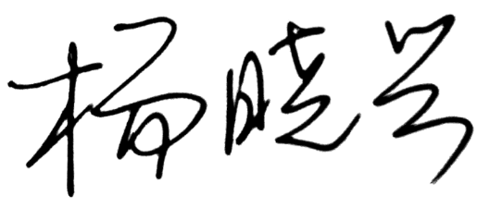

日期：2023.2.10

